ЮБИЛЕИ
НЕЛЁГКИЙ ТРУД И ХЛЕБ СЕВЕРНЫХ ШИРОТ
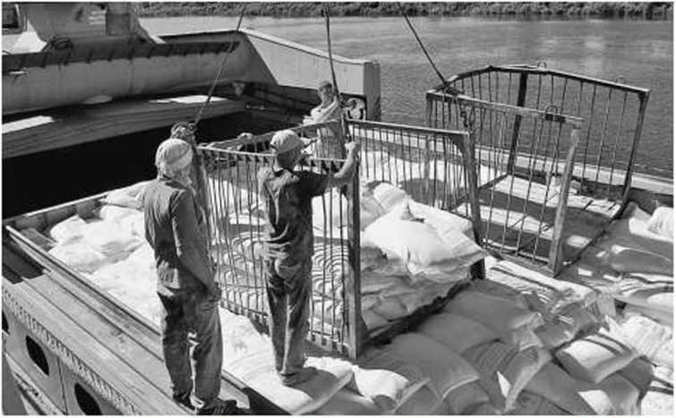
■ ТАТЬЯНА ПОТЁМКИНА, Ямало-Ненецкий автономный округ
2023 год для Ямалпотребсоюза, который входит в состав Тюменского облсеверпотребсоюза, юбилейный, ведь ЯНС образован 1 октября 1938 года. За прошедшие 85 лет менялся общественно- политический строй в стране, проводились реформы, менялось название самого союза, но потребкооперация верно служит Ямалу, живущим здесь людям, выполняет свою социальную миссию. В Ямало-Ненецком округе единицы организаций, имеющих такую богатую историю и сегодня остающихся в строю.
Одной из основных отраслей деятельности Ямалпотребсоюза является торговля, предприятия которой постоянно обновляются. Однако немаловажную роль для повышения уровня жизни северного села является развитие кооперативного общепита. Хотя союз располагает всего тремя предприятиями, здесь за последние пять лет произведено 30 тонн кондитерских изделий. В столовых есть широкий ассортимент хлебобулочных и кулинарных изделий, полуфабрикатов, которые пользуются большим спросом. Несмотря на ограничения деятельности общественного питания в 2020 году, потребительские общества смогли в последующие годы нарастить объёмы производства собственной продукции.
Для социального благополучия Севера очень важно такое направление работы Ямалпотребсоюза, как производство качественного хлеба. 16 кооперативных хлебопекарен обеспечивают этим важнейшим продуктом жителей труднодоступных сельских населённых пунктов и факторий. В 2021 году Тазовское потребительское общество получило грант ЯНАО в размере 15 миллионов рублей на приобретение модульной хлебопекарни производительностью полтонны хлеба в смену в отдалённом посёлке Находка. Приуральское ПО заключило договоры на поставку хлеба в федеральную торговую сеть «Пятёрочка» в Салехарде, что позволило увеличить производство хлеба на 100 тонн.
Рыба для северян остаётся важной частью рациона, и потому добычей рыбы в системе Ямалпотребсоюза занимается ООО «Гыда-агро» Гыданского потребительского общества. За последние пять лет выловлено 2 тысячи тонн рыбы. И что особенно важно, предприятие даёт возможность трудоустройства местному коренному населению в ООО работают 135 рыбаков. Правительство ЯНАО в 2022 году компенсировало ООО Гыда-агро» из окружного бюджета часть затрат на добычу и реализацию рыбы.
Потребительские общества Ямала осваивают новые виды деятельности. Гак, Антипаютинское ПО в селе Антипаюта Тазовского района запустило цех по очистке и розливу питьевой бутилированной воды ёмкостью 5 литров производительностью 300 бутылок в час.

Ямалпотребсоюз тесно сотрудничает с исполнительными органами власти Ямало-Ненецкого автономного округа. Правительство ЯНАО оказывает существенную государственную поддержку потребительской кооперации Ямала.
Важнейшая составляющая в работе Ямалпотребсоюза - досрочный завоз товаров в районы Крайнего Севера, так называемый северный завоз. Подготовка к отгрузке товаров начинается ещё весной, потому что это многоступенчатый процесс. Всегда предъявляются высокие требования к качеству товаров. срокам годности. Большую роль в организации отгрузки, в обеспечении необходимого ассортимента товаров для отдалённых сельских территорий на Ямале играет Северная торгово-заготовительная межрайбаза Тюменского облсеверпотребсоюза.
В копне июня 2023 года отгрузили 300 тонн товаров в Антипаютинское потребительское общество, судно прибыло на место в августе. В конце июля произведена отгрузка товаров для Сеяхинского потребительского общества тоже 300 тонн.
Гыданским потребительским обще-

ЯМАЛП0ТРЕБС0ЮЗ В ЦИФРАХ
- Около 6 миллиардов совокупный объём деятельности за 5 лет.
- 1454 миллиона рублей - объём деятельности за 2022 год, рост - 20 процентов.
- 2.4 миллиарда рублей - объём розничного товарооборота за 5 лет.
- 1 миллиард рублей объём оптового товарооборота за 5 лет.
- 567 миллионов рублей - выработка собственной продукции в общепите.
- 8060 тонн - общий объём выпуска хлеба и хлебобулочных изделий за 5 лет.
- 740 миллионов рублей - господдержка из бюджета автономного округа, в том числе 143 миллиона в 2022 году.
ством получены финансовые средства в фонде «Мой бизнес ЯНАО» на завоз продовольственных и промышленных товаров в текущую навигацию в размере 72 миллионов рублей. Ямалпотребсоюз в 2023 году также оказал финансовую поддержку Гыданскому потребительскому обществу.
Накануне юбилея председатель совета Ямалпотребсоюза Александр Бородин говорит:
- Перед нами стоят самые различные задачи: увеличение объёмов товарооборота и услуг, оказываемых сельскому населению по доступным ценам, объёмов реализации собственной продукции, а также внедрение прогрессивных и энергосберегающих технологий, многое другое. Сегодня хочу подчеркнуть, что главная наша ценность - люди, истинные патриоты потребительской кооперации, с которыми не страшны любые проблемы. Конечно, бывают трудности. но у нас есть потенциал, чтобы их преодолевать, есть традиции и опыт.
На снимке: северный завоз: идёт погрузка судна.
Фото автора

